ФЕДЕРАЛЬНОЕ АГЕНТСТВО

ПО ТЕХНИЧЕСКОМУ РЕГУЛИРОВАНИЮ И МЕТРОЛОГИИ

Н А Ц И О Н А Л Ь Н Ы Й С Т А Н Д А Р Т Р О С С И Й С К О Й Ф Е Д Е Р А Ц И И

**ГОСТР**

54993-

2012

**ЛАМПЫ БЫТОВЫЕ**

Показатели энергетической эффективности

Издание официальное

Москва Стандартинформ 2013

ГОСТ Р 54993—2012

Предисловие

1. ПОДГОТОВЛЕН Государственным унитарным предприятием Республики Мордовия «Научно* исследовательский институт источников света имени А.Н. Лодыгина» (ГУП Республики Мордовия

«НИИИС имени А.Н. Лодыгина»)

1. ВНЕСЕН Техническим комитетом по стандартизации ТК 332 «Светотехнические изделия»
2. УТВЕРЖДЕН И ВВЕДЕН В ДЕЙСТВИЕ Приказом Федерального агентства по техническому регулированию и метрологии от 18 сентября 2012 г. № 347-ст
3. 8 настоящем стандарте учтены основные нормативные положения Директивы Комиссии 98/11 EEC от 27января 1998г.
4. ВВЕДЕН ВПЕРВЫЕ

Правила *применения настоящего стандарта установлены* в *ГОСТ Р 1.0—2012 (раздел 8). Информация об изменениях к настоящему стандарту публикуется в ежегодном (по состоянию на*

*1 января текущего года) информационном указателе* «Национальные *стандарты», а официальный текст изменений и поправок — в* ежемесячном *информационном указателе «Национальные стан­ дарты» . В случае пересмотра (замены) или отмены настоящего стандарта соответствующее уве­ домление будет опубликовано в ближайшем* выпуске *ежемесячного информационного указателя к Национальные стандарты». Соответствующая информация, уведомление и тексты размещают­ ся также в информационной системе общего пользования* — на *официальном сайте Федерального агвнлктва по техническому регулированию и метрологии в сети Интернет (gost. ти)*

© Стандартинформ.2013

Настоящий стандарт не может быть полностью или частично воспроизведен, тиражирован и рас* пространен в качестве официального издания без разрешения Федерального агентства по техническо* му регулированию и метрологии

ГОСТ Р 54993—2012

Содержание

1. Область применения. 1
2. Нормативные ссылки. 1
3. Термины и определения. 2
4. Классы энергетической эффективности ламп. 2
5. Этикетка энергетической эффективности ламп. 3

Приложение А (справочное) Формы этикеток энергетической эффективности. 4

in

## ГОСТ Р 54993—2012

Н А Ц И О Н А Л Ь Н Ы Й С Т А Н Д А Р Т Р О С С И Й С К О Й Ф Е Д Е Р А Ц И И

ЛАМПЫ БЫТОВЫЕ

Показатели энергетической эффективности

Lamps for household use. Energy efficiency properties

Дате введения — 2013—07—01

# 1 Область применения

Настоящий стандарт распространяется на бытовые лампы (лампы накаливания и люминесцен­ тные лампы со встроенным пускорегулирующим аппаратом), работающие от электрической сети систе­ мы электроснабжения общего назначения и предназначенные для работы в осветительных приборах, а также на бытовые люминесцентные лампы (включая лампы с одним и двумя цоколями и лампы без встроенного пускорегулирующего аппарата), которые предназначены для применения не только вбыто- вых условиях (далее — лампы).

Настоящий стандарт применим также к светодиодным лампам, предназначенным для тех же целей.

П р и м е ч а н и е —Кроме того, требования по энергетической эффективности на светодиодные лампы из­ ложены в ГОСТ Р 54815.

Действие стандарта не распространяется на лампы:

* + со световым потоком свыше 6500 лм;
  + с потребляемой мощностью менее 4 8т;
  + рефлекторные;
  + предназначенные для работы с другими источниками энергии, например питающиеся от батарей;
  + не предназначенные для излучения света видимого диапазона частот (длина волны от 400 до 800 нм):
  + для работы в приборе, не предназначенном для освещения.

Если такие лампы предлагаются для продажиотдельно(например. в качестве эапасныхчастей), то действие стандарта на них распространяется.

Стандарт устанавливает классы энергетической эффективности ламп и содержание этикетки энергетической эффективности, прилагаемой ккаждой лампе.

# Нормативные ссылки

В настоящем стандарте использованы нормативные ссылки на следующие стандарты:

ГОСТ Р51388—99 Энергосбережение. Информирование потребителей обэнергоэффективности изделий бытового и коммунального назначения. Общие требования

ГОСТ Р 54992—2012 Лампы бытовые. Методы определения энергетической эффективности

ГОСТ Р 54815—2011 /IEC/PAS 62612:2009 Лампы светодиодные со встроенным устройством управления для общего освещения на напряжения свыше 50 В. Эксплуатационные требования

Издание официальное

1

ГОСТ Р 54993—2012

П р и м е ч а н и е — При пользовании настоящим стандартом целесообразно проверить действие ссылоч­ ных стандартов в информационной системе общего пользования — на официальном сайте Федерального агентства по техническому регулированию и метрологии в сети Интернет или по ежегодному информационному указателю «Национальные стандарты*, который опубликован по состоянию на 1 января текущего года, и по выпус­ кам ежемесячного информационного указателя «Национальные стандарты* за текущий год. Если заменен ссылоч­ ный стандарт, на который дана датированная ссылка, то рекомендуется использовать версию этого стандарта с указанным выше годом утверждения (принятия). Если после утверждения настоящего стандарта в ссылочный стан­ дарт. на который дана датированная ссылка, внесено изменение, затрагивающее положение, на которое дана ссылка, то это положение рекомендуется применять без учета денного изменения. Если ссылочный стандарт отме­ нен без замены, то положение, в котором дана ссылка на него, рекомендуется применять вчасти. не затрагивающей эту ссылку.

# Термины и определения

В настоящем стандарте применены следующие термины с соответствующими определениями:

* 1. класс энергетической эффективности: Уровень экономичности энергопотребления лампы бытового и коммунального назначения, характеризующий его энергетическую эффективность на стадии эксплуатации.

П р и м е ч а н и е — Семь классов (А. 8. С. О. Е. F. О) означают степени энергетической эффективности от максимальной (А) до минимальной (О) в соответствии с установленными индексами энергетической эффективнос­ ти бытовых ламп при их эксплуатации.

* 1. индекс энергетической эффективности: Соотношение (интервал соотношений) между действительным энергопотреблением лампы данного вида на стадии ее эксплуатации и стандартизо­ ванной нормой, количественно характеризующее тот или иной класс энергетической эффективности.

П р и м е ч а н и е — Индекс энергетической эффективности может менять диапазоны численного распреде­ ления по соответствующим классам энергетической эффективности для различных групп памп.

* 1. этикетка энергетической эффективности изделия: Документ, содержащий гарантирован­ ные предприятием-изготовитслем упорядоченные данные об основных показателях энергетической эффективности и о потребительских характеристиках изделия.

П р и м е ч а н и е — Заполнение этикетки информационными данными об изделии является этикетирова­

нием.

* 1. световой поток (Ф): Мощность лучистой энергии, оцениваемая по производимому ею зри­

тельному ощущению или по ее действию на селективный приемник света.

* 1. потребляемая мощность (Р): Мощность, потребляемая лампой при номинальном напряже­ нии питания и максимальной нагрузке.

# Классы энергетической эффективности ламп

* 1. Класс энергетической эффективности ламп определяют следующим образом. Лампы относят к классу энергетической эффективности А. если:
  + потребляемая мощность люминесцентных ламп без встроенного пускорегулирующего аппарата (лампы, для подключения которых к сети необходимо пусковое устройство или другая система прибо­ ров) удовлетворяет выражению

Р£0,15 • ^Ф + 0.0097 -Ф; (П

* потребляемая мощность других ламп удовлетворяет выражению

Р £ 0,24 + 0.0103 • Ф. (2)

где Ф — световой поток ламп, лм;

*Р* — потребляемая мощность ламп, Вт.

Если лампа не соответствует классу А. то вычисляют стандартизованную мощность *Рст* для свето­ вого потока Ф по формулам:

Рст = 0.88 *-Jo* + 0,049 Ф для Ф *>* 34 лм;

Рст = 0.2-Ф для Ф £34 лм.

2

(3)

ГОСТ Р 54993—2012

Затем определяют индекс энергетической эффективности по формуле

пег

где *Р* — потребляемая мощность ламп. Вт;

*Рст* — стандартизованная мощность для светового потока Ф. Вт.

<«>

в зависимости от значения £, устанавливают класс энергетической эффективности в соответ­ ствии с таблицей 1.

Таблица 1

|  |  |
| --- | --- |
| Класс энергетической эффективности | Индекс энергетической эффективности £, |
| 8 | Е, < 60% |
| С | 60 % S Е, < 80 % |
| D | 80 % s Е, < 95 % |
| Е | 95% s£,< 110% |
| F | 110 % s Е, < 130 % |
| G | Е.г 130% |

* 1. Методы определения показателей энергетической эффективности по ГОСТ Р 54992.

# Этикетка энергетической эффективности ламп

* 1. Этикетка энергетической эффективности прилагается к лампе либо отображается на индиви­ дуальной упаковке лампы, а при демонстрации лампы, выставленной торговым предприятием для про­ дажи. этикетку необходимо разместить таким образом, чтобы она была хорошо видна при осмотре лампы потенциальным покупателем.
  2. Формы этикеток энергетической эффективности приведены в приложении А.

3

ГОСТ Р 54993—2012

Приложение А (справочное)

Формы этикеток энергетической эффективности

А.1 Форма этикетки должна соответствовать образцу, приведенному не рисунке А.1. Если этикетка не нано­ сится не упаковку, а прилагается отдельно, необходимо применять ее цветной вариант. При применении черно­ белого варианта четкость этикетки не должна нарушаться цветом фона печати или возможными другими надпи­ сями.

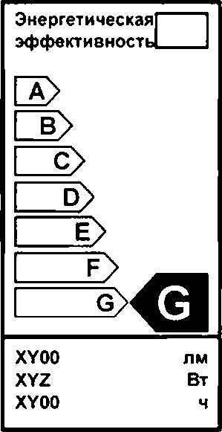Энергетическая! i

**эффективности I**

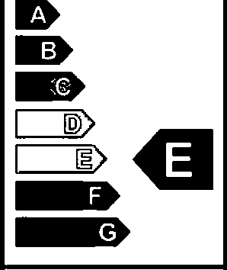

XY00 лм

XYZ Вт

XY00 ч

**------ II-------**

**----- III-------**

**------IV------**

Рисунок А.1

А.2 Этикетка должна содержать классы (I) и характеристики (II. Ill, IV) энергетической эффективности.

1. — классы энергетической эффективности лампы. Указание не фактический класс, определяемый по разде­ лу 4. осуществляется стрелкой с вписанной в нее буквой, нанесенной не высоте соответствующего класса.
2. — световой поток ламп, лм:
3. — потребляемая мощность ламп. Вт;
4. — средняя продолжительность горения лампы (срок службы*), ч.

Эту информацию допускается не указывать на этикетке, если другие данные, характеризующие продолжи­ тельность горения, наносятся не упаковку.

А.З Если данные, указанные в А.2 (перечисления II. Ill и при необходимости IV). наносятся на упаковку лампы, то следует применять образцы этикетки, приведенные на рисунке А.2.

В этикетке допускается применение термина «срок спужбы».

ГОСТ Р 54993—2012

|  |  |  |
| --- | --- | --- |
| Энергетическая! j Эф(ЬйКТИВМОСТк1 1 |  | Энергетическая! | эффективность! 1 |
| о | Е> |
| Е> | d> |
|  | **с>** |
|  | **D>**  **Е>** |
|  |  |
|  | F> J"» |
|  |  |

Рисунок А.2

А.4 Размеры этикетки н шрифтов;

ГЧ|

<0

«•>

*ч*

*1

## ■La -

<л

-U ;

-U-

<л

. в | 105 | 5 . 8 5

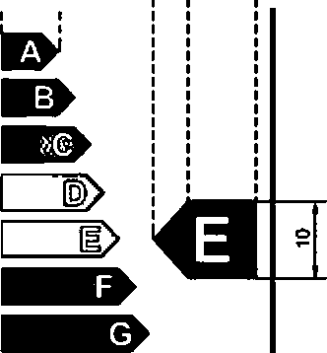Энергетическая" эффективности.

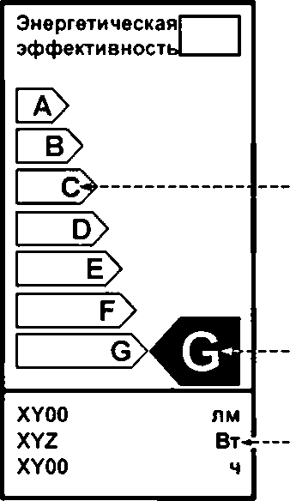Шрифт 13

Шрифт 25

О

«7 XY00

XY2 XY00

лм Вт

ч

Рисунок А.З

Шрифт11

Этикетка должна иметь отступы от краев не менее S мм. Если на упаковке недостаточно места для размеще­ ния этикетки таких размеров или она занимает более 50 % поверхности большей стороны упаковки, то этикетку и отступы от краев можно уменьшить на столько, чтобы оставшийся размер составлял не менее 40 К своей первона­ чальной величины. Если упаковка слишком мала и для такой уменьшенной этикетки, то этикетку в полную величину следует приложить к лампе или упаковке.

S

ГОСТ Р 54993—2012

A.S Рекомендуемое цветовое оформление этикетки энергетической эффективности

A.S.1 При оформлении этикетки энергетической эффективности для уквзвтелей (стрелок) могут ислользо- ввться следующие цвете: голубой, крвсный. желтый, черный.

Пример условного обознвчения цвета элементе этикетки энергетической эффективности: 07X0:0 Ч голубого. 70 Ч красного. 100 % желтого. О Ч черного.

A S.2 Цвет указателей (стрелок) этикетки энергетической эффективности, обозначающий класс энергети­ ческой эффективности, соответствует цвету краски, получаемой в результате смешения следующих композиций:

|  |  |  |  |  |
| --- | --- | --- | --- | --- |
| ХОХО | 100 Ч голубого | 0 Ч красного | 100 Ч желтого | 0 Ч черного |
| 70X0 | 70 Ч голубого | 0 Ч красного | 100 Ч желтого | 0 Ч черного |
| 30X0 | 30 Ч голубого | 0 Ч красного | 100 Ч желтого | 0 Ч черного |
| 00X0 | 0 Ч голубого | 0 Ч красного | 100 Ч желтого | 0 Ч черного |
| 03X0 | 0 Ч голубого | 30 Ч красного | 100 Ч желтого | 0 Ч черного |
| 07X0 | 0 Ч голубого | 70 Ч красного | 100 Ч желтого | 0 Ч черного |
| оххо | 0 Ч голубого | 100 Ч красного | 100 Ч желтого | 0 Ч черного |

А.5.3 Цвет контурных линий этикетки энергетической эффективности:

* Х070:100 Ч голубого: 0 Ч красного: 70 Ч желтого: О Ч черного. А.5.4 Цвет текста этикетки энергетической эффективности:
  + ОООХ: О Ч голубого: О Ч красного; О Ч желтого: 100 Ч черного.

A.S.5 Фон этикетки энергетической эффективности — белый.

6

ГОСТ Р 54993—2012

УДК 621.326:006.354 ОКС 29.140 Е81 ОКП34 6000

Ключевые слова: пампы бытовые, классы энергетической эффективности, индекс энергетической эффективности, этикетка, световой лоток, мощность

7

Редактор *А.Д Чайка*

Технический редактор *В.Н. Прусакова* Корректор JO.M Прокофьева Компьютерная верстка Ю в *Деиенииой*

Сдано а набор (4.10.2013. Подписано а печать 23.10.20t3. Формат 60 ■ 64 Гарнитура Ариал.

Уел. печ. п. 1,40. Уч.-иад. л. 0.75. Тираж 101 эка. Эак. 1216.

ФГУП «СТАНДАРТИНФОРМ». 123905 Москва. Гранатный лер.. 4. [www.90slmlo.ru](http://www.90slmlo.ru/) in!o@90slin!o ги

Набрано во ФГУП «СТАНДАРТИНФОРМ» на ПЭВМ.

Отпечатано в филиале ФГУП «СТАНДАРТИНФОРМ» — тип. «Московский печатник». 105062 Москва. Лялин пер., 6.